KEYI修订版需求

1. 时间轴改动

* 时间轴第一阶段：新增文字如下图所示

文案内容1：知命動运

文案内容2：选择你生日所在的时间区域

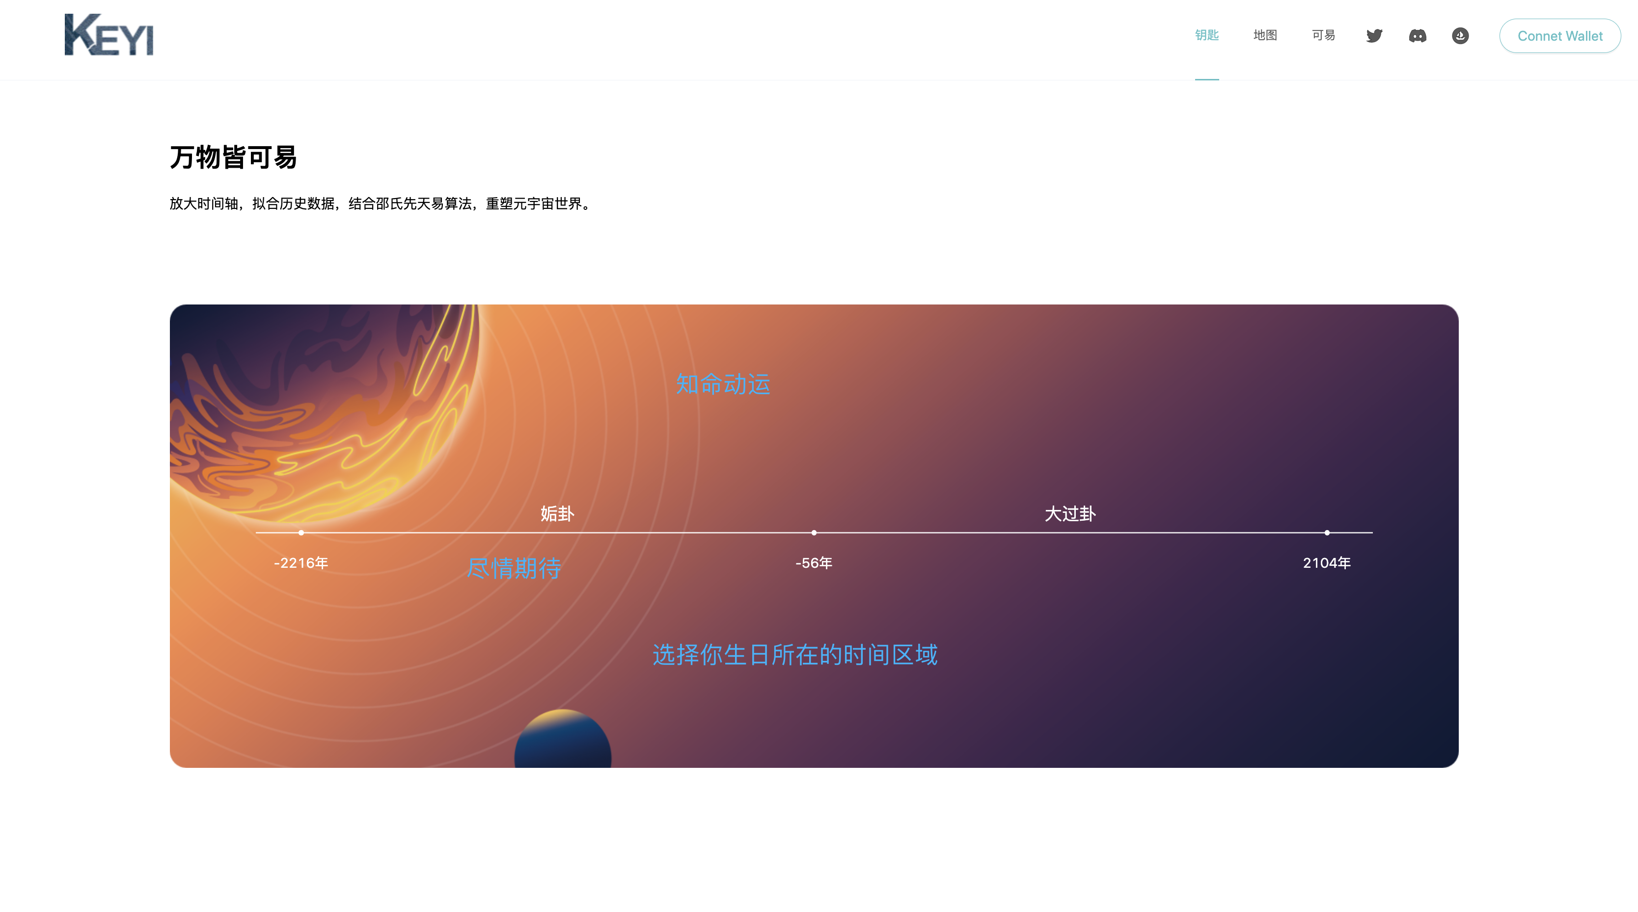

* 时间轴第二阶段：

文案内容1：知命動运

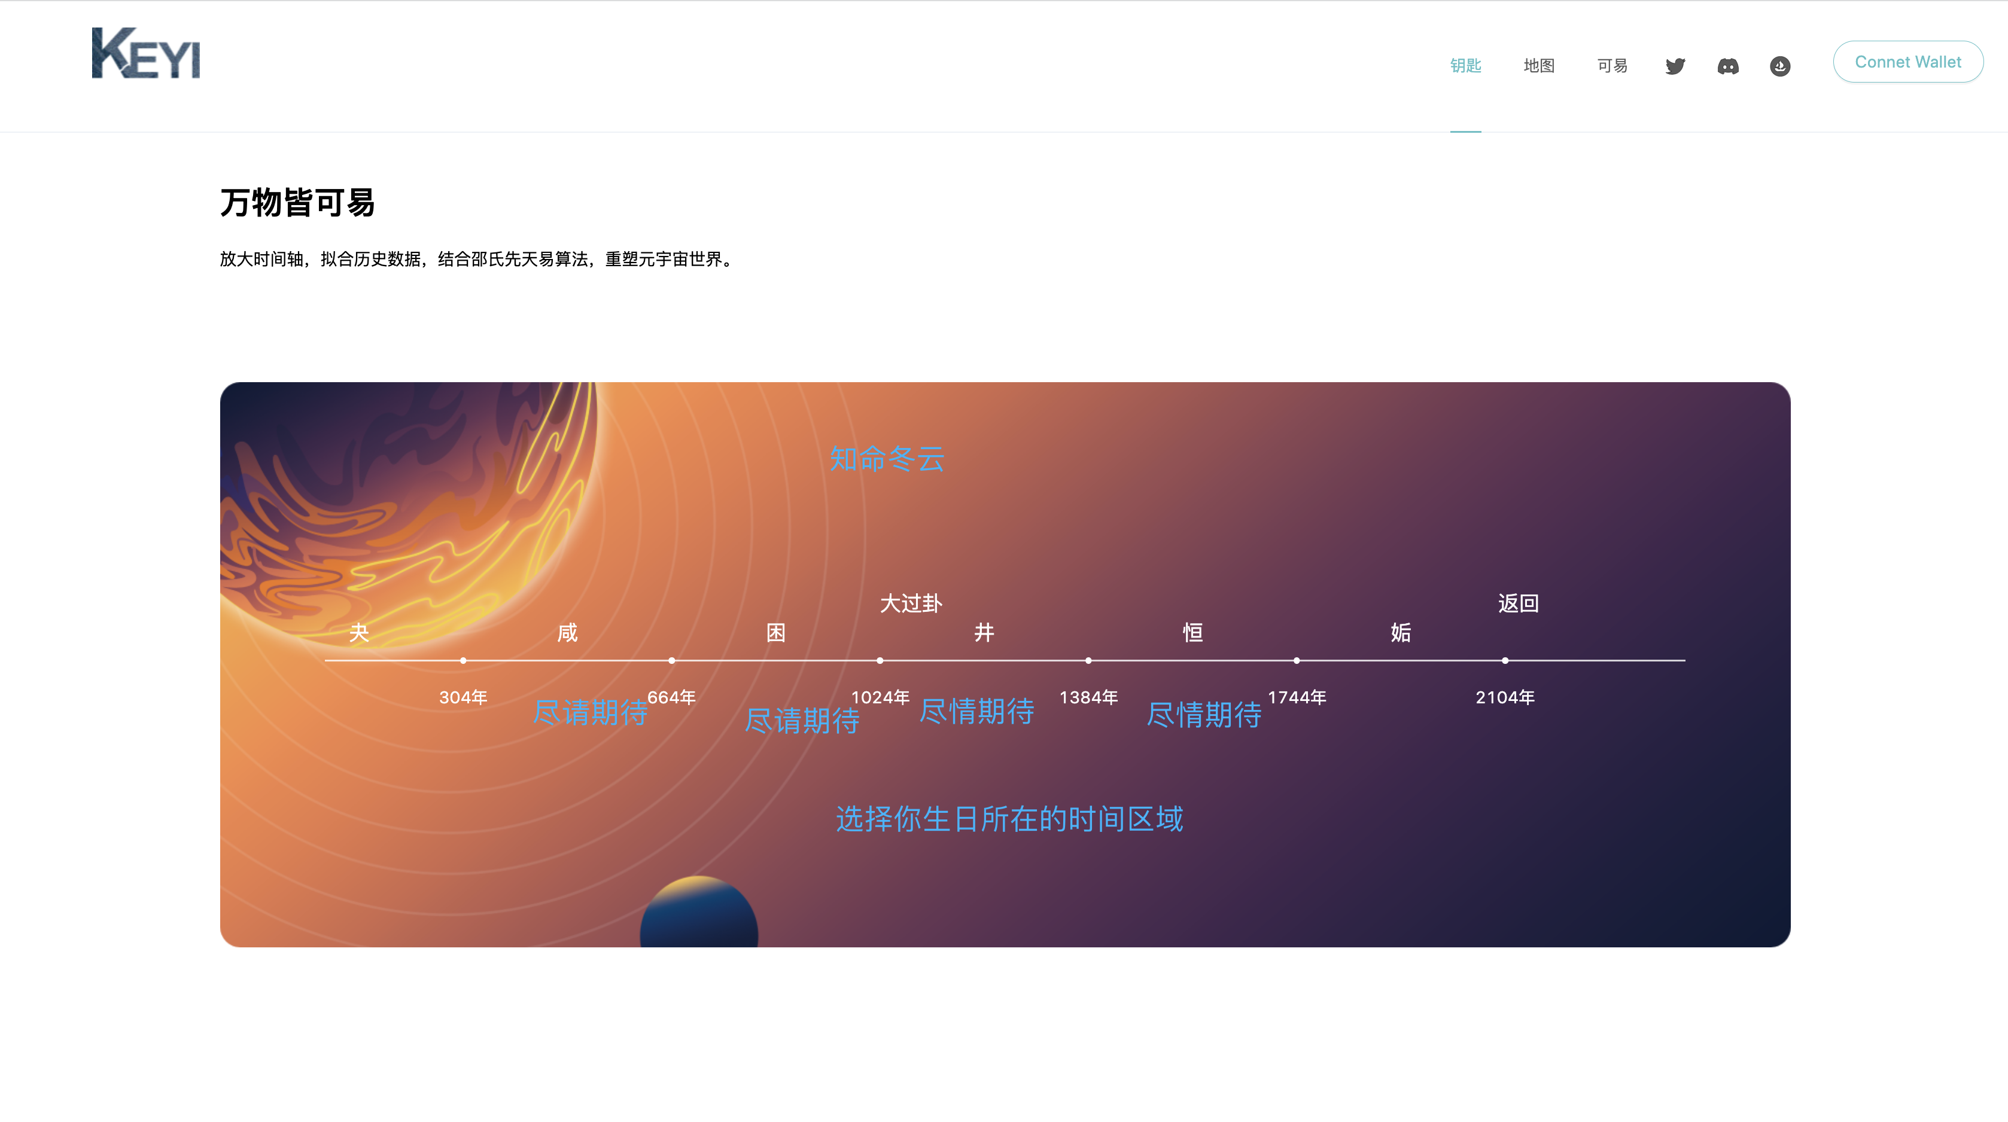

* 时间轴第三阶段：

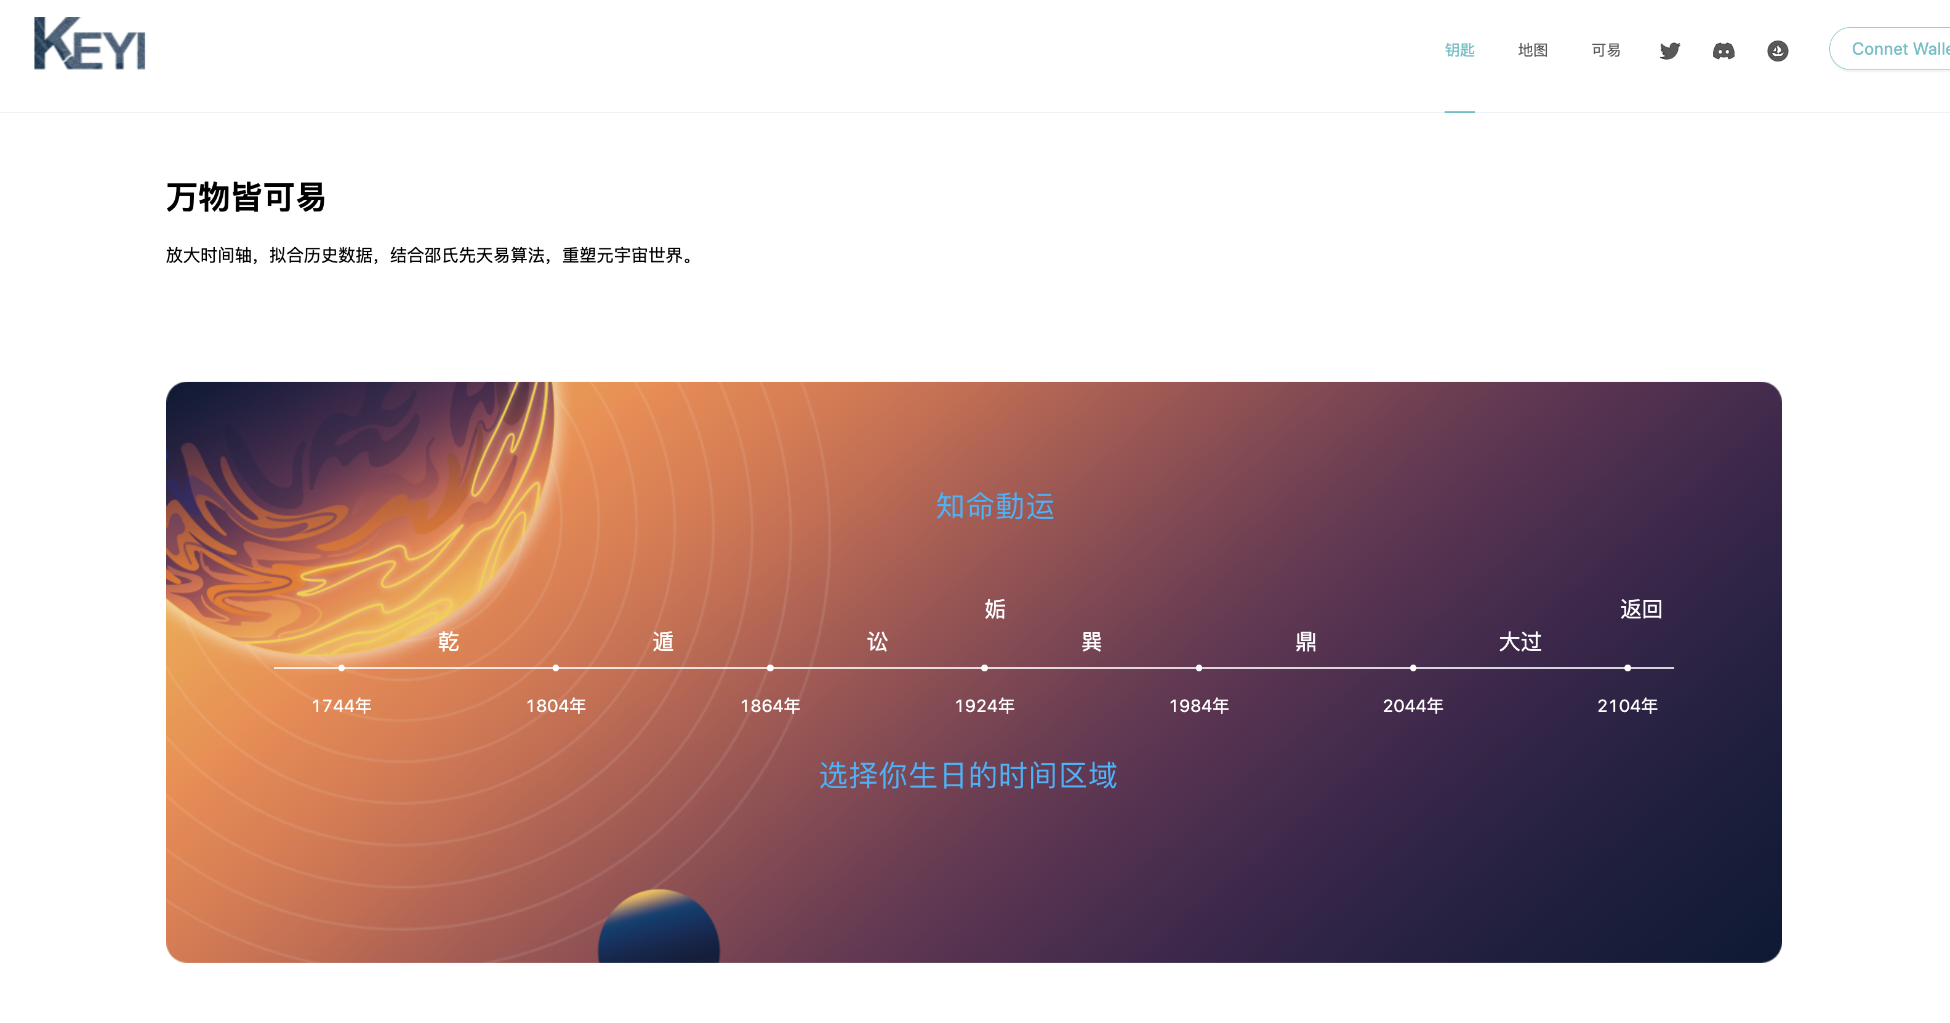

* 时间轴第四阶段 （天时卦）：

文案内容1：选择你的时间确定你的天时卦，天时卦颜色高亮显示

文案内容2：天时：你应该遵从的曲线模型【人生的总纲，各阶段趋势的拟合曲线和模型】

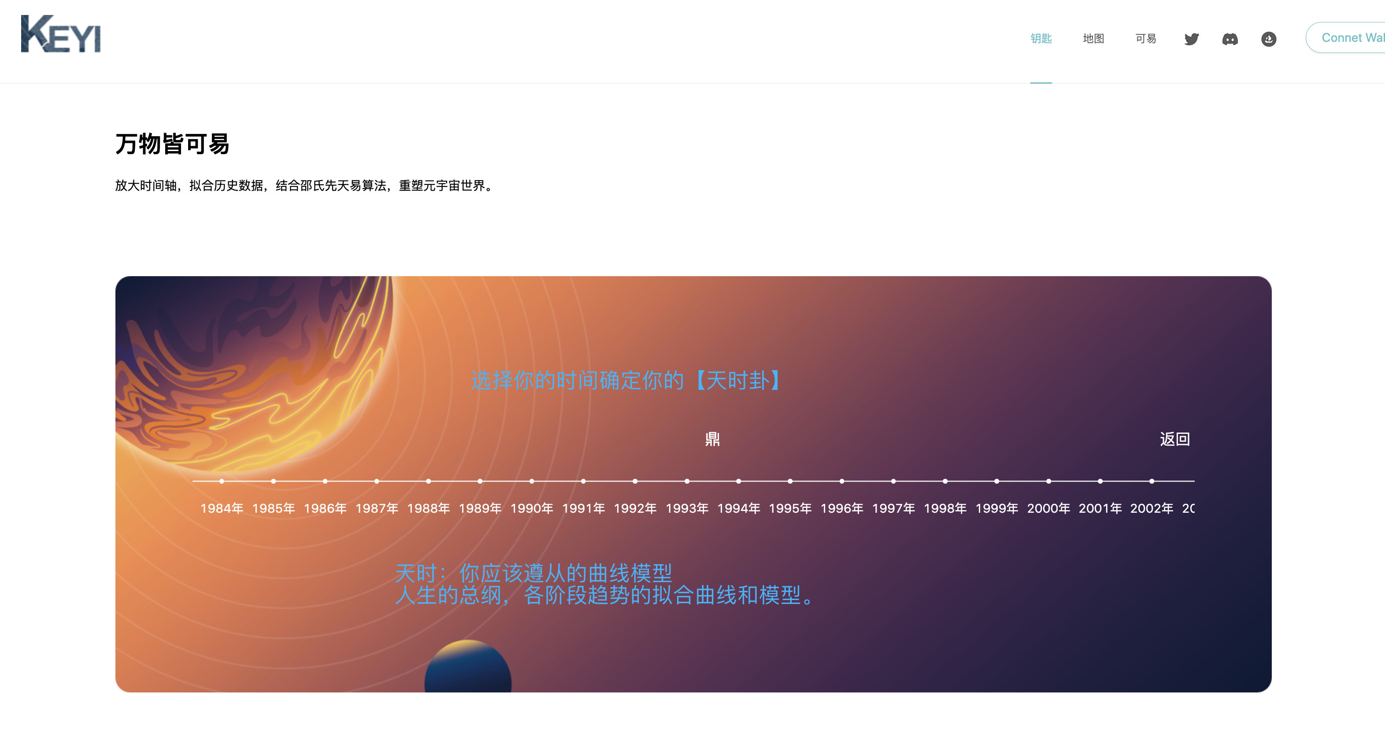

* 时间轴第五阶段（地势卦）

文案内容1：你的天时卦为（恒）卦，继续选择你的地势卦。备注：地势卦颜色高亮显示

文案内容2：地势：你应该利用的逻辑方法【人生的路径，各阶段抉择时顺势而为的方法】。

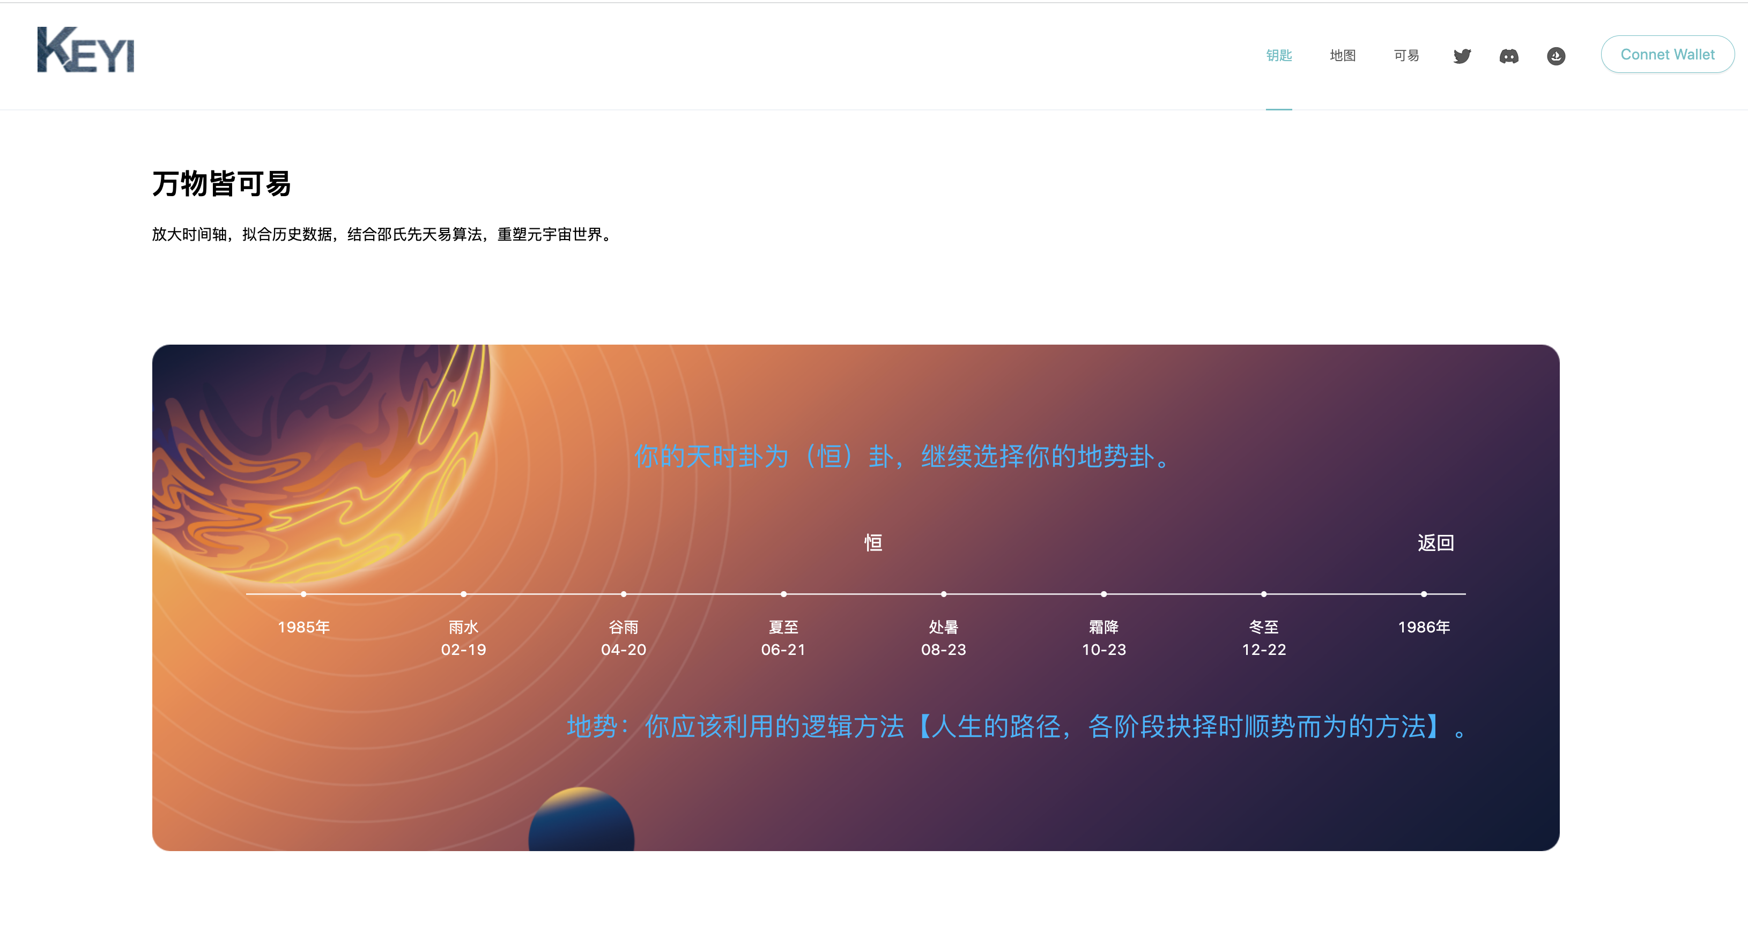

* 时间轴第六阶段（生历卦）

文案内容1：你的天时卦为（恒）卦，地势卦为（小过）卦，继续选择你的生历卦

文案内容2：生历：你应该围绕的核心中轴【人生的中轴，穷其一生愿意做的，应该做的，越这样做自我认可度越高，越容易成功的】

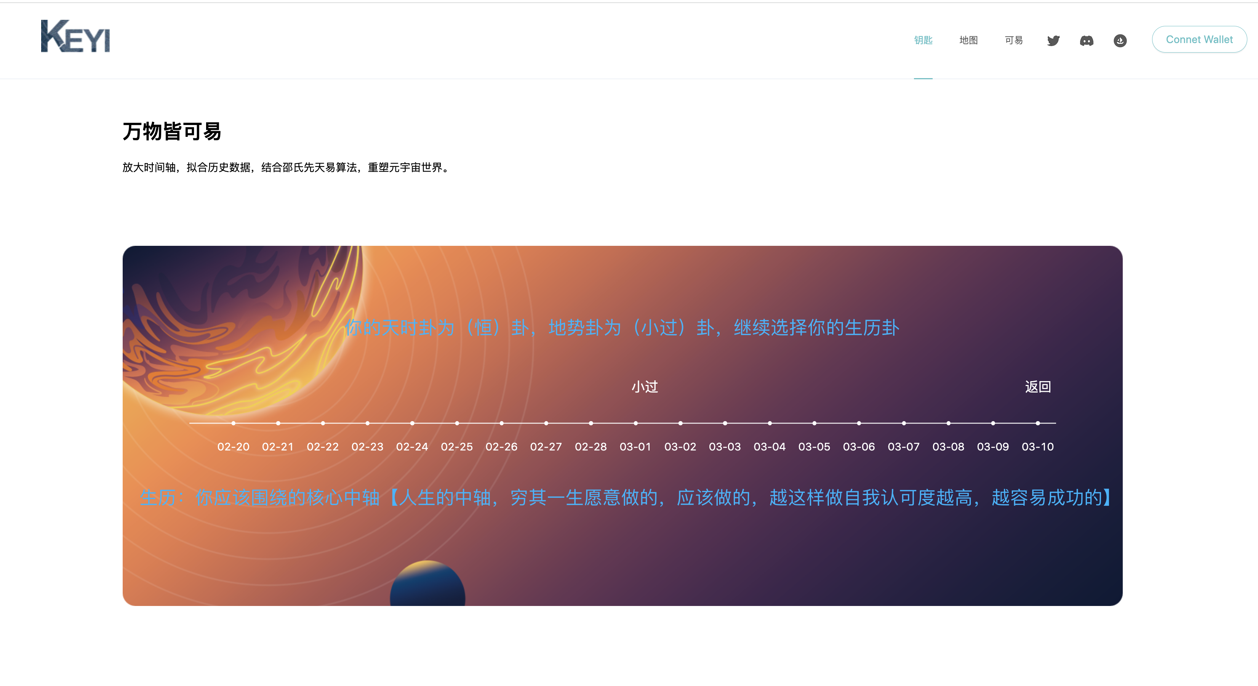

* 时间轴第七阶段(死劫卦)

文案内容1：你的天时卦为（恒）卦，地势卦为（小过）卦，生历卦为（豫）卦，继续选择你的死劫卦

文案内容2：死劫：你应该远离的边界红线【人生的红线，穷其一生受到的诱惑，不应该做的，越这样做越糟糕，越容易失败的】

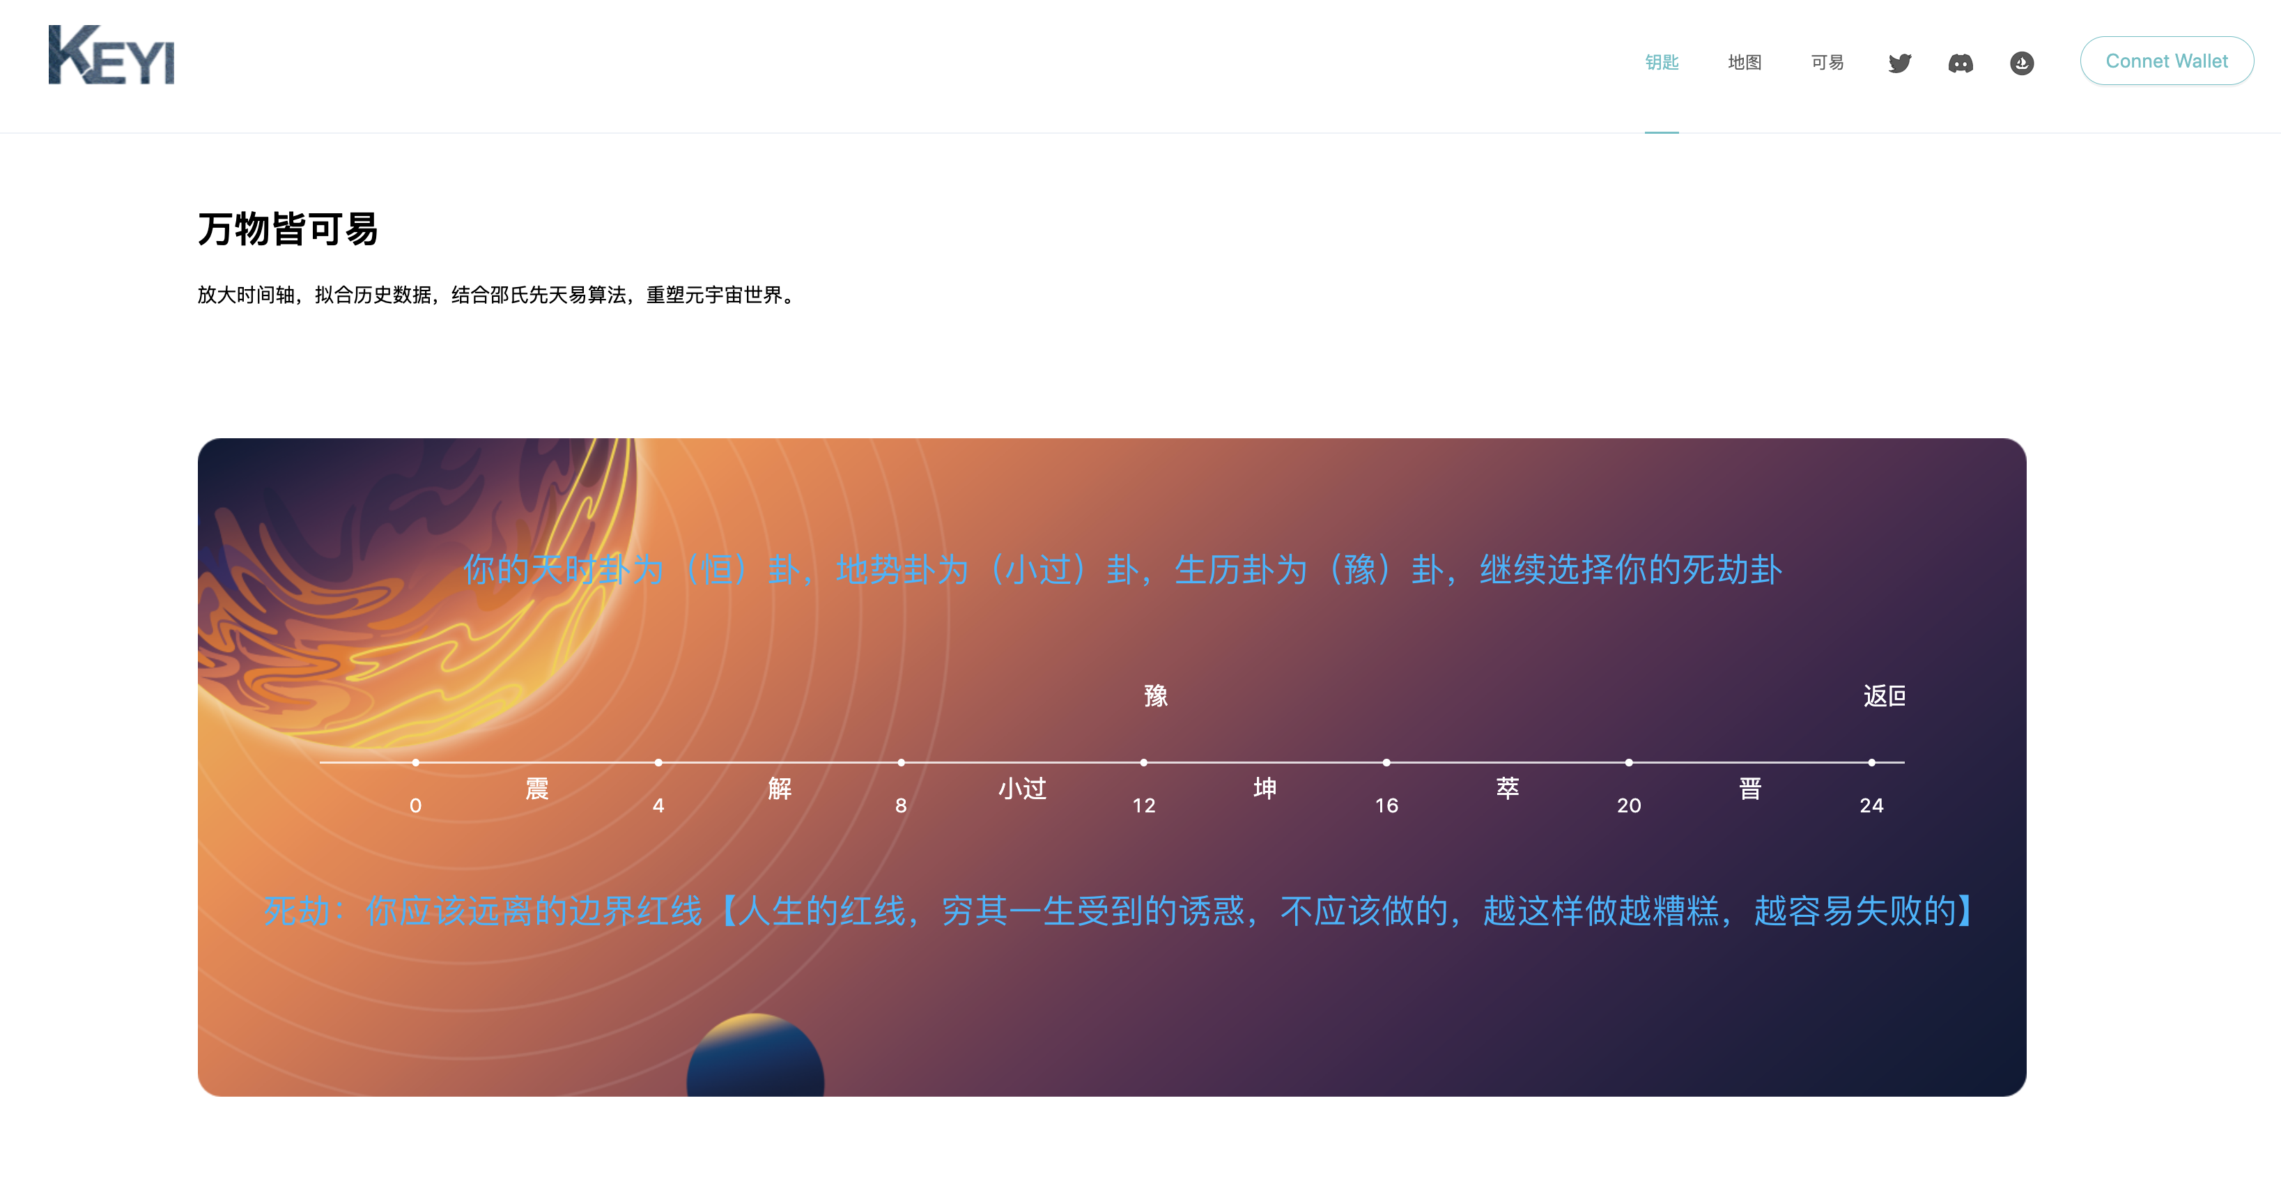

* 时间轴功能修改

时间轴点击的过程，需要在卦的文字处做高亮引导，引导用户点击时间轴

时间轴在进入第六阶段选生历卦的时候，拖动不太平稳，修改一下拖动体验

1. 知命页改动

点击死劫卦过后，弹出提示【是否生成你的周易专属身份】，点击确定，图示如下：

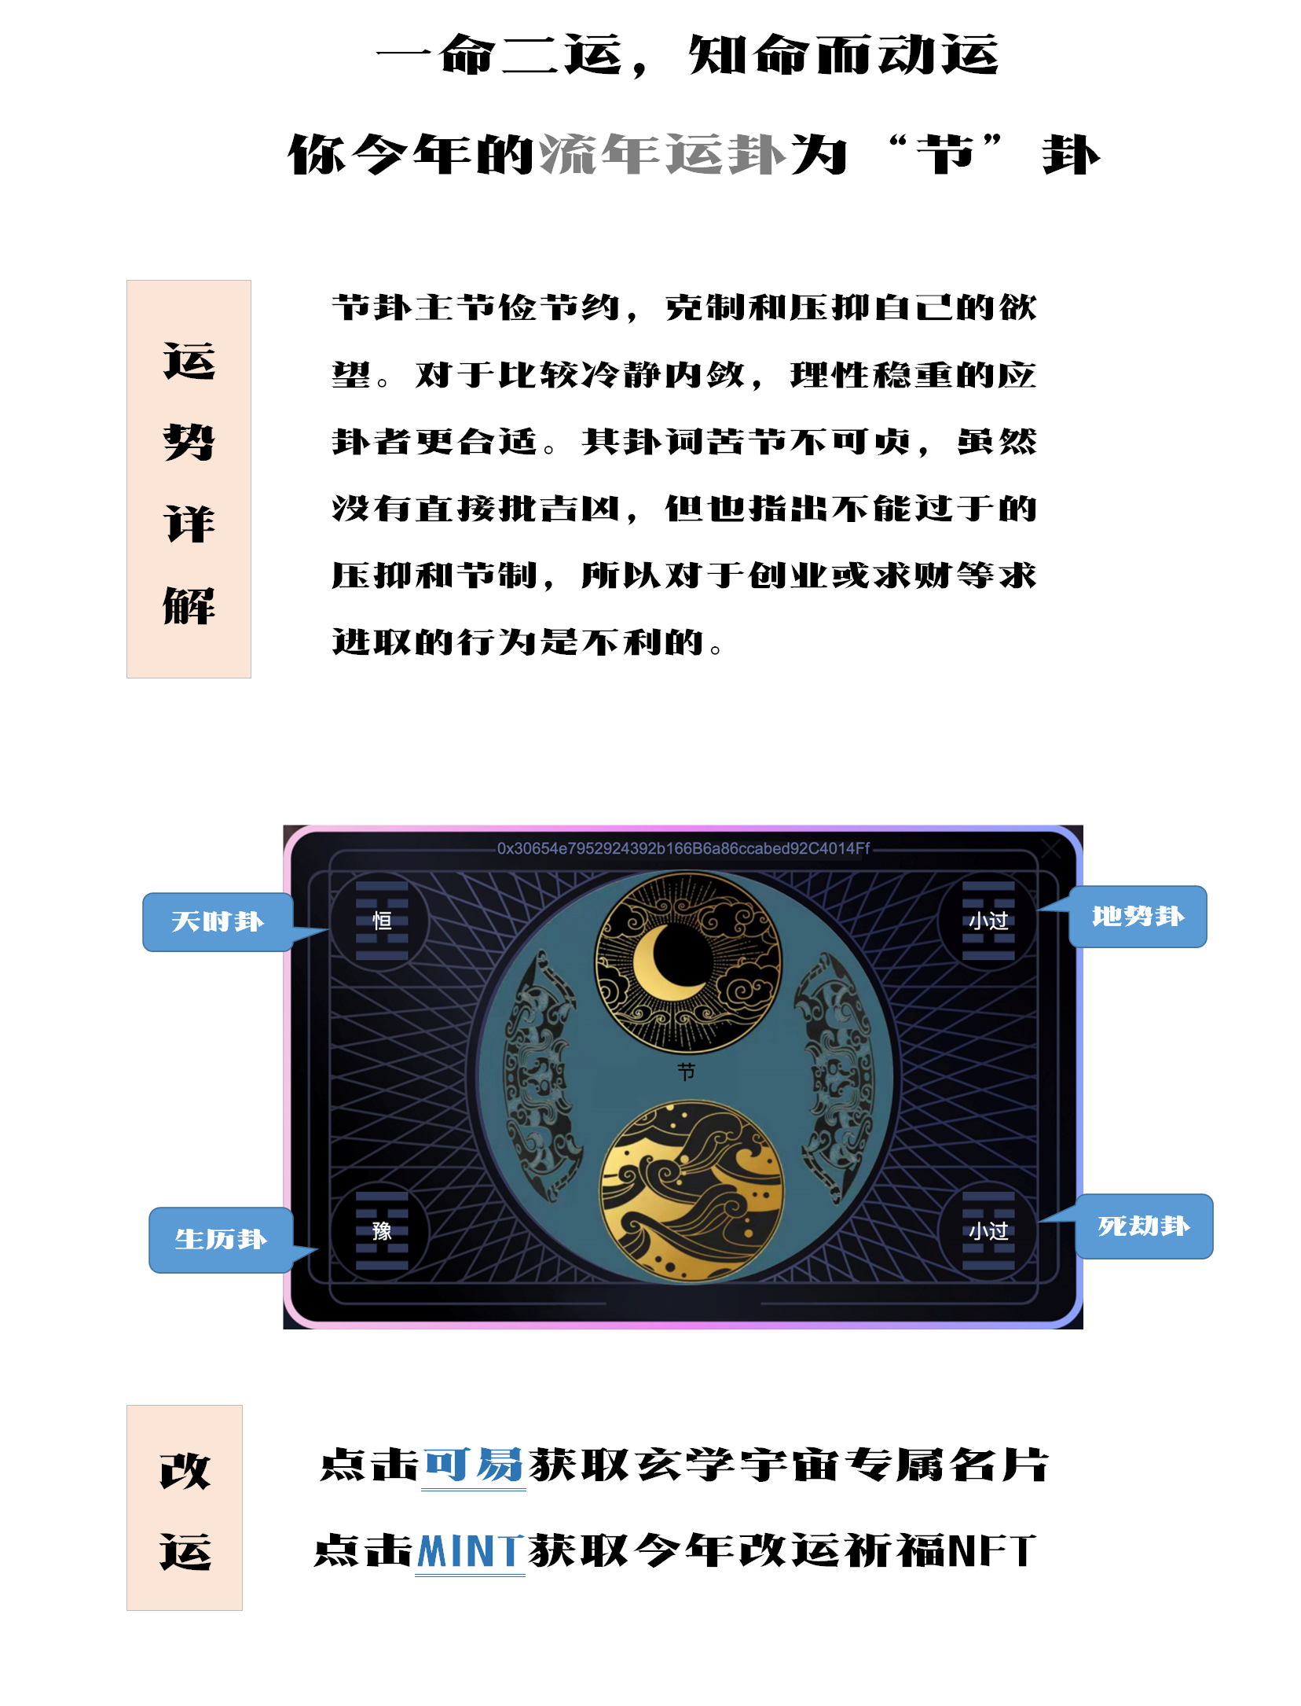

**【运势详解】**内容部分，会由单独一个文档来给出

点击【可易】链接跳转到可易的页面

点击【MINT】链接跳转到MINT页面

1. 其它功能改动

1、【钥匙】 改为知命，头部导航栏链接改为**知命**、**地图**、**可易**、**動运**

2、可易生成名片后没有关闭按钮

3、主页的页面秒偶数导入字体库，找一个潮牌字体

4、时间轴的那个页面新增一个入场动画，用three.js 实现，内容为：【天行有常，不为尧存，不为桀亡。应之以治则吉，应之以乱则凶。

——荀子《天论》】

5、做网页端手机自适应

1. 新增動运页面，此页面主要展示邵氏先天易動运变爻的一个说明，如下图所示：

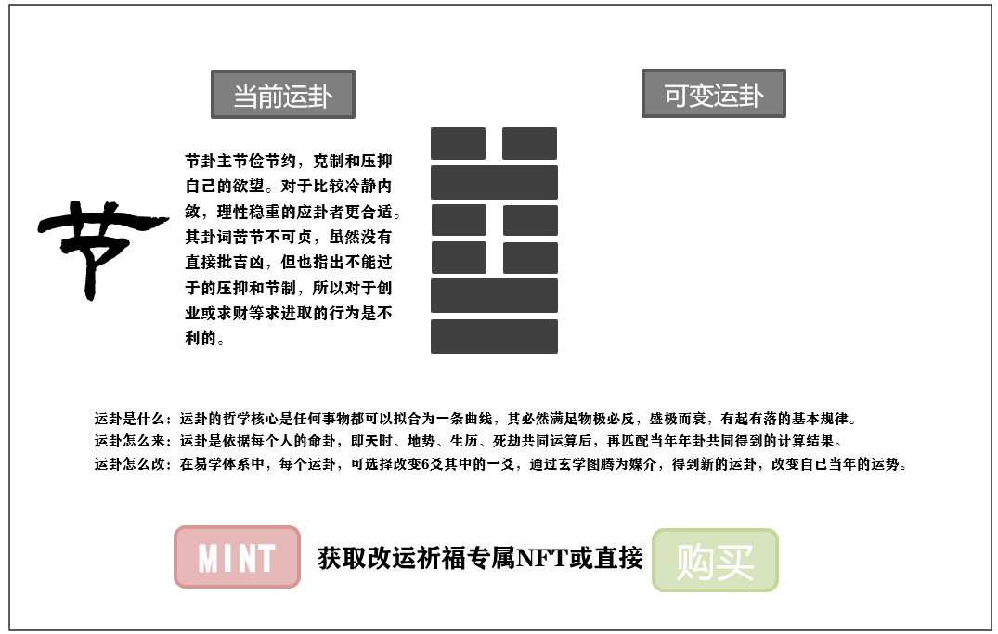

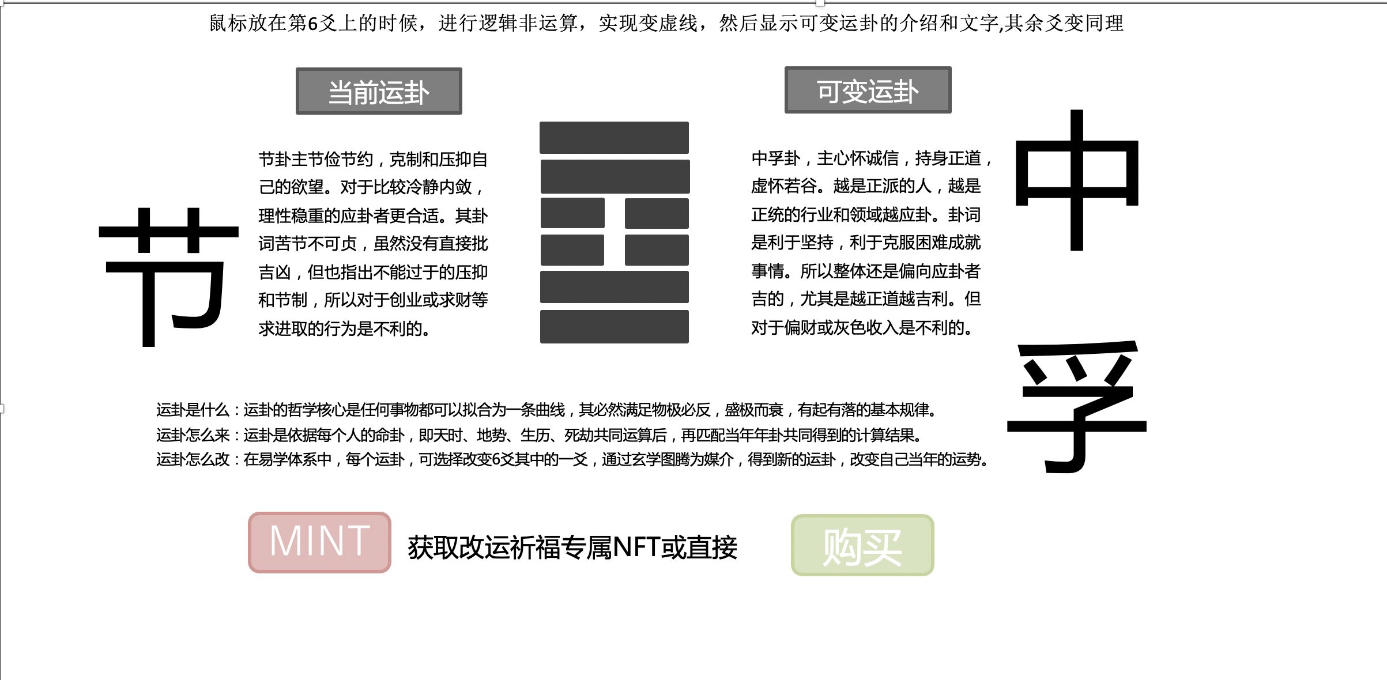

业务逻辑：

1. 如果每点击可易生成名片，動运页面的卦和卦的解释部分为黑色，生成可易名片后，動运页需要读取当前名片持有者的运卦，点击六爻，会展示可变的运卦。
2. 点击MINT按钮，智能合约生成周易64卦中的随机一种卦，卦的图片稍后提供。
3. 点击购买按钮，直接跳转到testnet.opensea.io我们创建的opensea测试网的collection商店里面
4. 选择周易运卦的其中一爻，当前爻做逻辑非处理，并且显示到可变运卦的位置，并显示运卦的内容